Заучивание стихотворения
Г.Бойко «Солнышко»

Давай с тобой отгадаем загадку и ты узнаешь кто сегодня
придет к нам в гости!

Доброе, хорошее, на людей глядит,
А людям на себя глядеть не велит.
(Солнышко.)
Посмотри, какое красивое солнышко к нам пришло в гости.

-Скажи, какое солнышко? (теплое, лучистое, яркое)
-За что мы любим солнышко? (дает тепло, греет землю)
-Когда солнышко светит ярко? ( летом , весной)

-Молодец!
Давай я прочитаю тебе новое, стихотворение про солнышко.
Садись по удобнее и внимательно послушай.

Г.Бойко «Солнышко»
Тучка спряталась за лес,
смотрит солнышко с небес.
И такое чистое,
доброе, лучистое!
Если б мы его достали,
Мы б его расцеловали.

Понравилось тебе стихотворение? О чем оно? (о солнышке).
А сейчас я тебе расскажу стихотворение с помощью картинок.
Послушайте его еще раз.

Тучка спряталась за лес
(куда тучка спряталась? за лес)
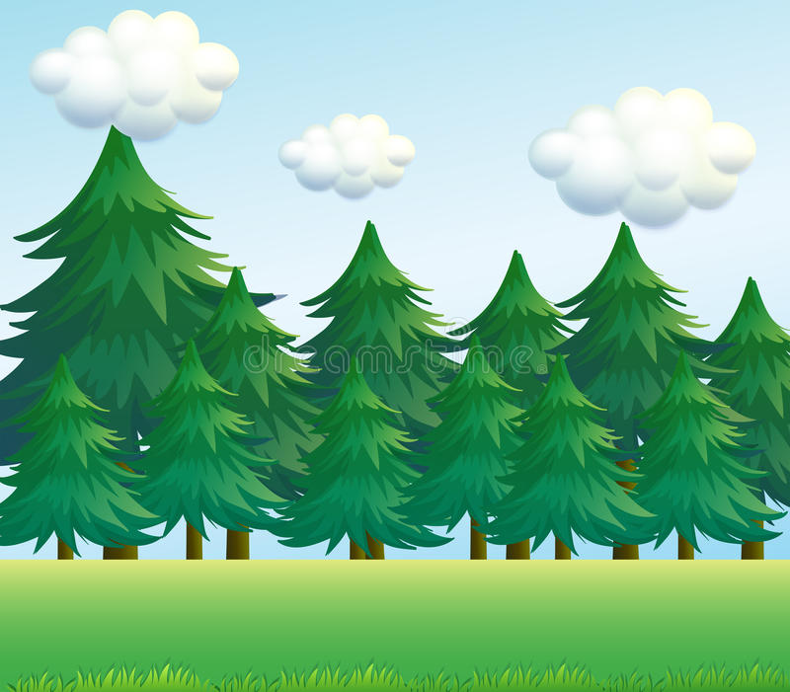
Тучка спряталась за лес,
смотрит солнышко с небес
(откуда смотрит солнышко? С небес)
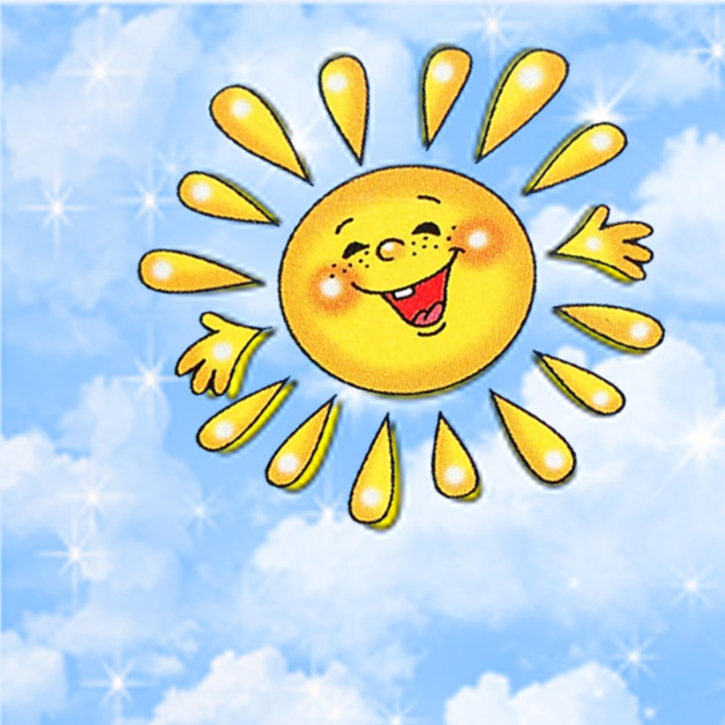

Тучка спряталась за лес,
Смотрит солнышко с небес.
И такое чистое,
Доброе, лучистое!
(какое солнышко? И такое чистое, доброе, лучистое!)

Если б мы его достали,
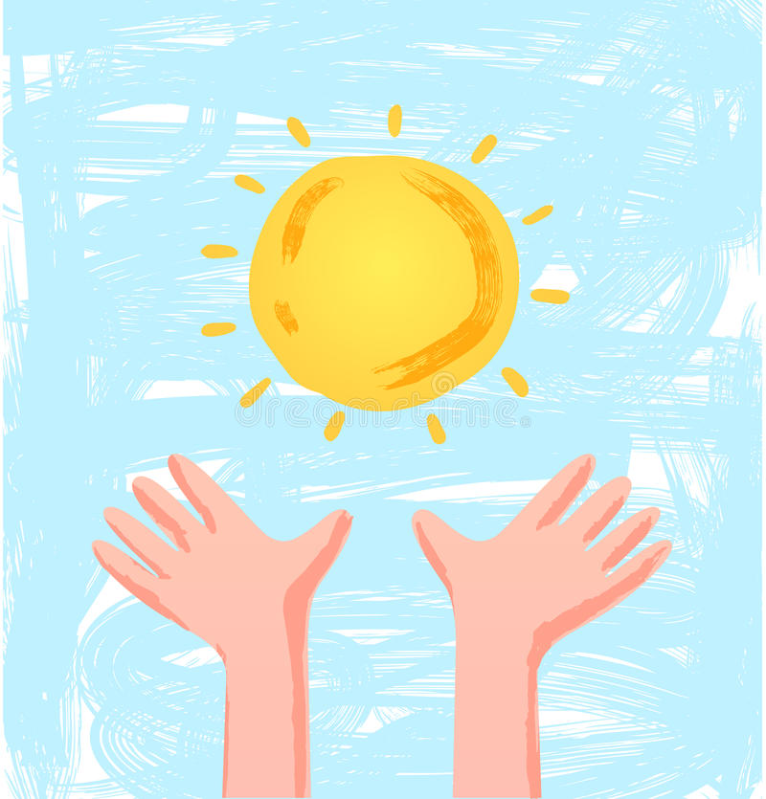
Мы его расцеловали.
(если б мы его достали, чтобы мы сделали? Мы б его расцеловали.)

А сейчас давай вместе расскажем стихотворение по картинкам!

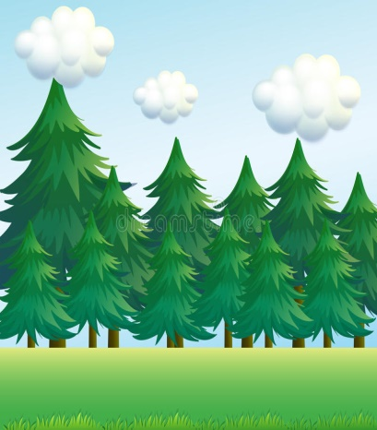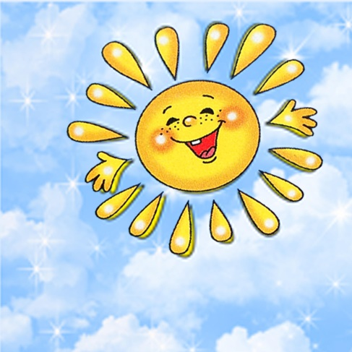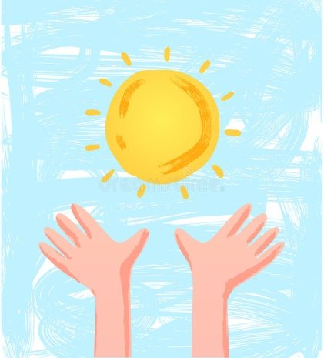

Тучка спряталась за лес,
смотрит солнышко с небес.
И такое чистое,
доброе, лучистое!
Если б мы его достали,
Мы б его расцеловали.

Потешки и заклички о солнышке.

Солнышко, ведрышко
Выгляни в окошко!
Солнышко, покажись,
Красное, нарядись!

Пеки, пеки, солнышко
Красное ведрышко!
Рано-рано вставай,
своих деток согревай!
Твои детки плачут,
по камешкам скачут!

Солнышко – ядрышко
Высвети- выгляни!
Воробьи чирикают.
Весну- красну кликают.

